

**Об утверждении регламентов государственных услуг в сфере предпринимательства**

***Утративший силу***

Постановление акимата Жамбылской области от 28 октября 2019 года № 238. Зарегистрировано Департаментом юстиции Жамбылской области 29 октября 2019 года № 4380. Утратило силу постановлением акимата Жамбылской области от 19 марта 2021 года №73

      Сноска. Утратило силу постановлением акимата Жамбылской области от 19.03.2021 № 73 (вводится в действие по истечении десяти календарных дней после дня его первого официального опубликования).

      В соответствии с Законом Республики Казахстан от 23 января 2001 года "О местном государственном управлении и самоуправлении в Республике Казахстан" и Законом Республики Казахстан от 15 апреля 2013 года "О государственных услугах" акимат Жамбылской области ПОСТАНОВЛЯЕТ:

      1. Утвердить:

      1) регламент государственной услуги "Предоставление государственных грантов субъектам малого предпринимательства для реализации новых бизнес-идей и индустриально-инновационных проектов в рамках бизнес-инкубирования в рамках Государственной программы поддержки и развития бизнеса "Дорожная карта бизнеса 2020" согласно приложению 1 к настоящему постановлению;

      2) регламент государственной услуги "Предоставление поддержки по развитию производственной (индустриальной) инфраструктуры в рамках Государственной программы поддержки и развития бизнеса "Дорожная карта бизнеса 2020" согласно приложению 2 к настоящему постановлению.

      2. Коммунальному государственному учреждению "Управление предпринимательства и индустриально-инновационного развития акимата Жамбылской области" в установленном законодательством порядке обеспечить:

      1) государственную регистрацию настоящего постановления в органах юстиции;

      2) в течение десяти календарных дней после государственной регистрации настоящего постановления его направление на официальное опубликование;

      3) размещение настоящего постановления на интернет-ресурсе акимата Жамбылской области.

      3. Признать утратившими силу некоторые постановления акимата Жамбылской области согласно приложению 3 к настоящему постановлению.

      4. Контроль за исполнением настоящего постановления возложить на заместителя акима области Н. Календерова.

      5. Настоящее постановление вступает в силу со дня государственной регистрации в органах юстиции и вводится в действие по истечении десяти календарных дней после дня его первого официального опубликования.

|  |  |
| --- | --- |
| *Аким области* | *А. Мырзахметов* |

|  |  |
| --- | --- |
|  | Приложение 1 к постановлению акимата Жамбылской области от "__" ______ 2019 года №___ |

**Регламент государственной услуги**  
**"Предоставление государственных грантов субъектам малого предпринимательства для реализации новых бизнес-идей и индустриально-инновационных проектов в рамках бизнес-инкубирования в рамках Государственной программы поддержки и развития бизнеса "Дорожная карта бизнеса - 2020"**  
**1. Общие положения**

      1. Государственная услуга "Предоставление государственных грантов субъектам малого предпринимательства для реализации новых бизнес-идей и индустриально-инновационных проектов в рамках бизнес-инкубирования в рамках Государственной программы поддержки и развития бизнеса "Дорожная карта бизнеса - 2020" (далее – государственная услуга) оказывается в соответствии со стандартом государственных услуг "Предоставление государственных грантов субъектам малого предпринимательства для реализации новых бизнес-идей и индустриально-инновационных проектов в рамках бизнес-инкубирования в рамках Государственной программы поддержки и развития бизнеса "Дорожная карта бизнеса-2020", утвержденным приказом Министра национальной экономики Республики Казахстан от 24 апреля 2015 года № 352 "Об утверждении стандартов государственных услуг в сфере предпринимательства" (зарегистрировано в реестре государственной регистрации нормативных правовых актов № 11181) (далее – Стандарт), коммунальным государственным учреждением "Управление предпринимательства и индустриально-инновационного развития акимата Жамбылской области" (далее – услугодатель).

      Прием заявлений и выдача результатов оказания государственной услуги осуществляется канцелярией услугодателя и через веб-портал "электронного правительства" (далее – веб-портал).

      2. Форма оказания государственной услуги: в бумажном/электронном виде.

      3. Результатом оказания государственной услуги является договор о предоставлении гранта, либо мотивированный ответ об отказе в оказании государственной услуги в случаях и по основаниям, предусмотренным пунктом 10 Стандарта.

      Форма предоставления результата оказания государственной услуги: в бумажном/электронном виде.

**2. Описание порядка действий структурных подразделений (работников) услугодателя в процессе оказания государственной услуги**

      4. Основанием для начала процедуры (действия) по оказанию государственной услуги является наличие документов услугополучателя (либо его представителя по доверенности), согласно пункту 9 Стандарта при обращении к услугодателю, в бумажной форме.

      5. Содержание процедур (действий), входящих в состав процесса оказания государственной услуги на получение государственных грантов для реализации новых бизнес-идей, длительность их выполнения при обращении к услугодателю, в бумажной форме:

      1) канцелярия услугодателя осуществляет регистрацию пакета документов услугополучателя. Длительность выполнения – 20 (двадцать) минут;

      2) руководитель (заместитель руководителя) накладывает резолюцию и направляет исполнителю. Длительность выполнения – 1 (один) рабочий день;

      3) исполнитель услугодателя осуществляет проверку пакета документов услугополучателя. Длительность выполнения – 2 (два) рабочих дня;

      4) исполнитель услугодателя формирует вопрос повестки дня, определяет дату, время и место проведения заседания Конкурсной комиссии, о чем уведомляет всех членов комиссии. Длительность выполнения – 1 (один) рабочий день;

      5) заседание Конкурсной комиссии по отбору заявок предпринимателей, претендующих на предоставление грантов. Длительность выполнения – 10 (десять) рабочих дней;

      6) секретарь Конкурсной комиссии оформляет протокол Конкурсной комиссии, с указанием причин возможности предоставления/непредоставления гранта. Длительность выполнения – 3 (три) рабочих дня со дня проведения последнего заседания Конкурсной комиссии;

      7) секретарь Конкурсной комиссии подписывает протокол всеми членами Конкурсной комиссии и утверждает председателем Конкурсной комиссии. Длительность выполнения – 3 (три) рабочих дня;

      8) секретарь Конкурсной комиссии направляет уведомление услугополучателю о решении Конкурсной комиссии. Длительность выполнения – 3 (три) рабочих дня;

      9) услугодатель совместно с финансовым агентством и услугополучателем подписывает договор о предоставлении гранта. Длительность выполнения – 6 (шесть) рабочих дней со дня утверждения протокола Конкурсной комиссии.

      6. Содержание процедур (действий), входящих в состав процесса оказания государственной услуги на получение государственных грантов для реализации индустриально-инновационных проектов в рамках бизнес-инкубирования, длительность их выполнения при обращении к услугодателю, в бумажной форме:

      1) канцелярия услугодателя осуществляет регистрацию пакета документов услугополучателя. Длительность выполнения – 20 (двадцать) минут;

      2) резолюция руководителя (заместителя руководителя) и передача документов исполнителю услугодателя. Длительность выполнения – 1 (один) рабочий день;

      3) исполнитель услугодателя осуществляет проверку пакета документов услугополучателя. Длительность выполнения – 1 (один) рабочий день;

      4) исполнитель услугодателя направляет материалы услугополучателя для проведения экспертиз в национальный институт. Длительность выполнения – 3 (три) рабочих дня;

      5) национальный институт проводит экспертизу, формирует и направляет рекомендации на рассмотрение услугодателю. Длительность выполнения – 56 (пят десять шесть) рабочих дней;

      6) заседание Конкурсной комиссии по отбору заявок предпринимателей, претендующих на предоставление грантов. Длительность выполнения – 10 (десять) рабочих дней;

      7) секретарь Конкурсной комиссии оформляет протокол Конкурсной комиссии, с указанием причин возможности предоставления/непредоставления гранта. Длительность выполнения – 3 (три) рабочих дня со дня последнего заседания Конкурсной комиссии;

      8) секретарь Конкурсной комиссии подписывает протокол всеми членами Конкурсной комиссии и утверждает председателем Конкурсной комиссии. Длительность выполнения – 3 (три) рабочих дня;

      9) секретарь Конкурсной комиссии направляет уведомление услугополучателю о решении Конкурсной комиссии. Длительность выполнения – 2 (два) рабочих дня;

      10) услугодатель совместно с национальным институтом и услугополучателем подписывает договор о предоставлении гранта. Длительность выполнения – 10 (десять) рабочих дней со дня утверждения протокола Конкурсной комиссии.

      7. Результатом процедуры (действия) по оказанию государственной услуги по действию 1, указанному в пункте 5 Регламента, является регистрация канцелярией услугодателя пакета документов услугополучателя, которая служит основанием для начала выполнения действия 2, указанного в пункте 5 Регламента.

      Результатом процедуры (действия) по оказанию государственной услуги по действию 2, указанному в пункте 5 Регламента, является уведомление услугополучателя об участии, либо об отказе в участии в заседании Конкурсной комиссии, которое служит основанием для начала выполнения действия 3, указанного в пункте 5 Регламента.

      Результатом процедуры (действия) по оказанию государственной услуги по действию 3, указанному в пункте 5 Регламента, является формирование и утверждение повестки дня, уведомление членов Конкурсной комиссии о графике, предстоящих заседаний, которое служит основанием для начала выполнения действия 4, указанного в пункте 5 Регламента.

      Результатом процедуры (действия) по оказанию государственной услуги по действию 4, указанному в пункте 5 Регламента, является проведение заседания Конкурсной комиссии, которое служит основанием для начала выполнения действия 4, указанного в пункте 5 Регламента.

      Результатом процедуры (действия) по оказанию государственной услуги по действию 5, указанному в пункте 5 Регламента, является оформленный протокол Конкурсной комиссии, который служит основанием для начала выполнения действия 6, указанного в пункте 5 Регламента.

      Результатом процедуры (действия) по оказанию государственной услуги по действию 6, указанному в пункте 5 Регламента, является протокол, подписанный всеми членами Конкурсной комиссии, и утвержденный председателем Конкурсной комиссии.

      Результатом процедуры (действия) по оказанию государственной услуги по действию 7, указанному в пункте 5 Регламента, является уведомление услугополучателя о решении Конкурсной комиссии, которое при положительном заключении, служит основанием для начала выполнения действия 8, указанного в пункте 5 Регламента.

      Результатом процедуры (действия) по оказанию государственной услуги по действию 8, указанному в пункте 5 Регламента, является заключение трехстороннего договора о предоставлении гранта.

      8. Результатом процедуры (действия) по оказанию государственной услуги по действию 1, указанному в пункте 6 Регламента, является регистрация канцелярией услугодателя пакета документов услугополучателя, которая служит основанием для начала выполнения действия 2, указанного в пункте 6 Регламента.

      Результатом процедуры (действия) по оказанию государственной услуги по действию 2, указанному в пункте 6 Регламента, является уведомление услугополучателя об участии либо об отказе в участии в Конкурсе, которое служит основанием для начала выполнения действия 3, указанного в пункте 6 Регламента.

      Результатом процедуры (действия) по оказанию государственной услуги по действию 3, указанному в пункте 6 Регламента, является направление услугодателем материалов услугополучателя для проведения экспертиз в национальный институт, что служит основанием для начала выполнения действия 4, указанного в пункте 6 Регламента.

      Результатом процедуры (действия) по оказанию государственной услуги по действию 4, указанному в пункте 6 Регламента, является предоставление услугодателю национальным институтом рекомендаций по результатам проведенных экспертиз, которые служат основанием для начала выполнения действия 5, указанного в пункте 6 Регламента.

      Результатом процедуры (действия) по оказанию государственной услуги по действию 5, указанному в пункте 6 Регламента, является проведение заседания Конкурсной комиссии, которое служит основанием для начала выполнения действия 6, указанного в пункте 6 Регламента.

      Результатом процедуры (действия) по оказанию государственной услуги по действию 6, указанному в пункте 6 Регламента, является оформленный протокол Конкурсной комиссии, который служит основанием для начала выполнения действия 7, указанного в пункте 6 Регламента.

      Результатом процедуры (действия) по оказанию государственной услуги по действию 7, указанному в пункте 6 Регламента, является уведомление услугополучателя о решении Конкурсной комиссии, которое при положительном заключении, служит основанием для начала выполнения действия 8, указанного в пункте 6 Регламента.

      Результатом процедуры (действия) по оказанию государственной услуги по действию 8, указанному в пункте 6 Регламента, является заключение трехстороннего договора о предоставлении гранта.

**3. Описание порядка взаимодействия структурных подразделений (работников) услугодателя в процессе оказания государственной услуги**

      9. Перечень структурных подразделений услугодателя, которые участвуют в процессе оказания государственной услуги на получение государственных грантов для реализации новых бизнес-идей:

      1) канцелярия услугодателя;

      2) руководитель (заместитель) услугодателя;

      3) исполнитель услугодателя;

      4) секретарь Конкурсной комиссии.

      10. Описание процедур (действий), необходимых для оказания государственной услуги на получение государственных грантов для реализации новых бизнес-идей:

      1) канцелярия услугодателя регистрирует пакет документов услугополучателя. Длительность выполнения – 20 (двадцать) минут;

      2) резолюция руководителя (заместителя) услугодателя и передача документов исполнителю услугодателя. Длительность выполнения – не более 1 (одного) рабочего дня;

      3) исполнитель услугодателя проверяет пакет документов услугополучателя. Длительность выполнения – 2 (два) рабочих дня;

      4) формирование повестки дня, определение даты, времени и места проведения заседания Конкурсной комиссии, уведомление членов комиссии о предстоящих заседаниях. Длительность выполнения – 1 (один) рабочий день.

      5) заседание Конкурсной комиссии. Длительность выполнения – 10 (десять) рабочих дней;

      6) секретарь Конкурсной комиссии оформляет протокол Конкурсной комиссии, с указанием причин возможности предоставления/непредоставления гранта. Длительность выполнения – 3 (три) рабочих дня со дня последнего заседания Конкурсной комиссии;

      7) секретарь Конкурсной комиссии подписывает протокол всеми членами Конкурсной комиссии и утверждает председателем Конкурсной комиссии – 3 (три) рабочих дня;

      8) канцелярия услугодателя уведомляет услугополучателя о решении Конкурсной комиссии. Длительность выполнения – 3 (три) рабочих дня;

      9) услугодатель совместно с финансовым агентством и услугополучателем подписывает договор о предоставлении гранта. Длительность выполнения – 6 (шесть) рабочих дней со дня утверждения протокола Конкурсной комиссии.

      11. Перечень структурных подразделений услугодателя, которые участвуют в процессе оказания государственной услуги на получение государственных грантов для реализации индустриально-инновационных проектов в рамках бизнес-инкубирования:

      1) канцелярия услугодателя;

      2) руководитель (заместитель) услугодателя;

      3) исполнитель услугодателя;

      4) секретарь Конкурсной комиссии.

      12. Описание процедур (действий), необходимых для оказания государственной услуги на получение государственных грантов для реализации индустриально-инновационных проектов в рамках бизнес-инкубирования:

      1) канцелярия услугодателя регистрирует пакет документов услугополучателя. Длительность выполнения – 20 (двадцать) минут;

      2) резолюция руководителя (заместителя) услугодателя и передача документов исполнителю услугодателя. Длительность выполнения – не более 1 (одного) рабочего дня;

      3) исполнитель услугодателя проверяет пакет документов услугополучателя. Длительность выполнения – 1 (один) рабочий день;

      4) исполнитель услугодателя направляет материалы услугополучателя для проведения экспертиз в национальный институт. Длительность выполнения 3 (три) рабочих дня;

      5) национальный институт проводит экспертизы, формирует и направляет рекомендации на рассмотрение услугодателю. Длительность выполнения – 56 (пятьдесят шесть) рабочих дней;

      6) заседание Конкурсной комиссии. Длительность выполнения – 10 (десять) рабочих дней;

      7) секретарь Конкурсной комиссии оформляет протокол Конкурсной комиссии, с указанием причин возможности предоставления/непредставления гранта. Длительность выполнения – 3 (три) рабочих дня со дня последнего заседания Конкурсной комиссии;

      8) канцелярия услугодателя уведомляет услугополучателя о решении Конкурсной комиссии. Длительность выполнения – 2 (два) рабочих дня;

      9) услугодатель совместно с национальным институтом и услугополучателем подписывает договор о предоставлении гранта. Длительность выполнения – 10 (десять) рабочих дней со дня утверждения протокола Конкурсной комиссии.

**4. Описание порядка взаимодействия с Государственной корпорацией и (или) иными услугодателями, а также порядка использования информационных систем в процессе оказания государственной услуги**

      13. Порядок обращения и последовательность процедур (действий) услугополучателя и услугодателя, при оказании государственной услуги на получение государственных грантов для реализации новых бизнес-идей через веб-портал:

      1) услугополучатель на веб-портале/портале Центра электронных услуг (далее – ЦЭУ) осуществляет выбор государственной услуги на получение государственных грантов для реализации новых бизнес-идей;

      2) процесс 1 – вывод на экран формы запроса для оказания государственной услуги и заполнение услугополучателем формы (ввод данных) с учетом ее структуры и форматных требований, прикрепление к форме запроса необходимых документов в электронном виде;

      3) процесс 2 – выбор услугополучателем регистрационного свидетельства электронной цифровой подписи (далее – ЭЦП) для удостоверения (подписания) запроса;

      4) условие 1 – проверка полученных документов на соответствие перечню, предусмотренному пунктом 9 Стандарта;

      5) процесс 3 – регистрация электронного документа услугополучателя в информационной системе веб-портала/портала ЦЭУ. В "личном кабинете" услугополучателя отображается статус о регистрации заявки для оказания государственной услуги;

      6) процесс 4 – получение услугополучателем результата государственной услуги (уведомление в "личный кабинет" услугополучателя и/или на электронный адрес) в форме электронного документа, удостоверенного ЭЦП уполномоченного лица услугодателя.

      14. Порядок обращения и последовательность процедур (действий) услугополучателя и услугодателя, при оказании государственной услуги на получение государственных грантов для реализации индустриально-инновационных проектов в рамках бизнес-инкубирования:

      1) услугополучатель на портале осуществляет выбор государственной услуги на получение государственных грантов для реализации индустриально-инновационных проектов в рамках бизнес-инкубирования;

      2) процесс 1 – вывод на экран формы запроса для оказания государственной услуги и заполнение услугополучателем формы (ввод данных) с учетом ее структуры и форматных требований, прикрепление к форме запроса необходимых документов в электронном виде;

      3) процесс 2 – выбор услугополучателем регистрационного свидетельства ЭЦП для удостоверения (подписания) запроса;

      4) условие 1 – проверка полученных документов на соответствие перечню, предусмотренному в пункте 9 Стандарта;

      5) процесс 3 – регистрация электронного документа услугополучателя в информационной системе веб-портала. В "личном кабинете" услугополучателя отображается статус о регистрации заявки для оказания государственной услуги;

      6) процесс 4 – получение услугополучателем результата государственной услуги (уведомление в "личный кабинет" услугополучателя и/или на электронный адрес) в форме электронного документа, удостоверенного ЭЦП уполномоченного лица услугодателя.

      15. Подробное описание последовательности процедур (действий), взаимодействий структурных подразделений (работников) услугодателя и порядка использования информационных систем в процессе оказания государственной услуги отражается в справочнике бизнес-процессов оказания государственной услуги согласно приложению к Регламенту. Справочник бизнес-процессов оказания государственной услуги размещается на веб-портале "электронного правительства"/портале Центра электронных услуг, интернет-ресурсе услугодателя.

|  |  |
| --- | --- |
|  | Приложение к регламенту государственной услуги "Предоставление государственных грантов субъектам малого предпринимательства для реализации новых бизнес-идей и индустриально-инновационных проектов в рамках бизнес-инкубирования в рамках Государственной программы поддержки и развития бизнеса "Дорожная карта бизнеса-2020" |

**Справочник бизнес-процессов оказания государственной услуги**  
**"Предоставление государственных грантов субъектам малого предпринимательства для реализации новых бизнес-идей в рамках Государственной программы поддержки и развития бизнеса "Дорожная карта бизнеса-2020"**

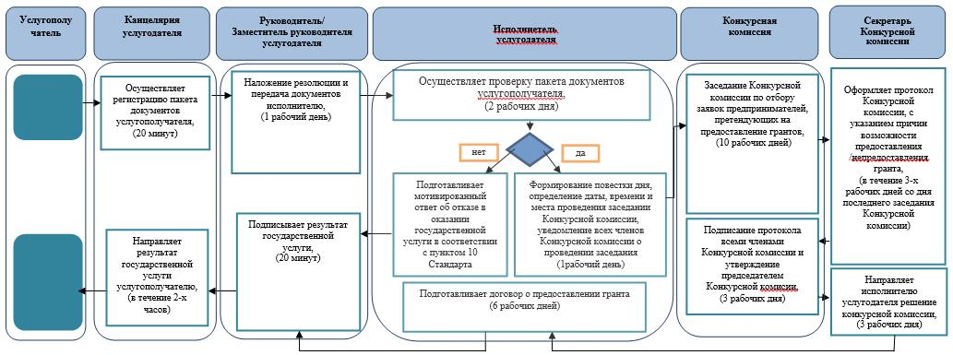

**Условные обозначения:**

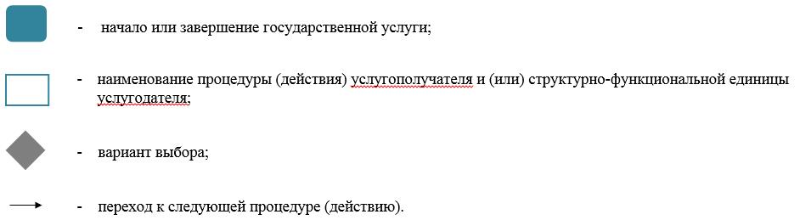

**Справочник бизнес-процессов оказания государственной услуги**  
**"Предоставление государственных грантов субъектам малого предпринимательства для реализации индустриально-инновационных проектов в рамках бизнес-инкубирования в рамках Государственной программы поддержки и развития бизнеса "Дорожная карта бизнеса-2020"**

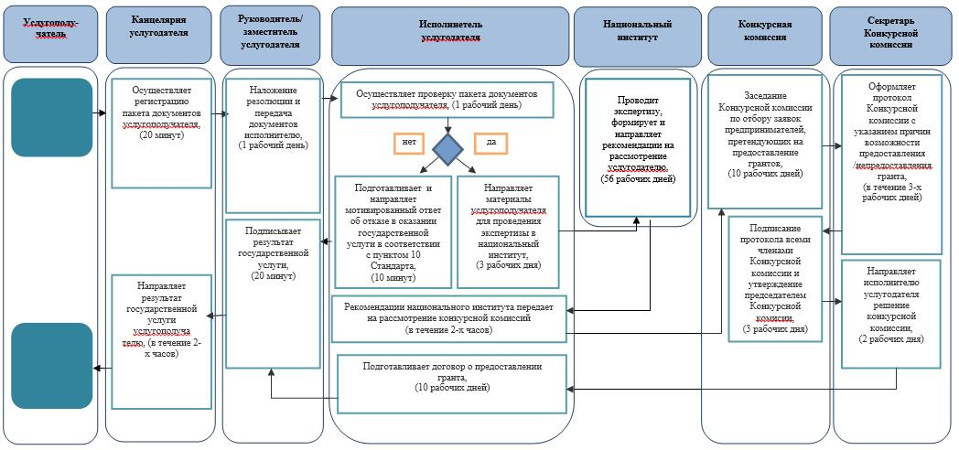

**Условные обозначения:**



|  |  |
| --- | --- |
|  | Приложение 2 к постановлению акимата Жамбылской области от "__" _____ 2019 года № ___ |

**Регламент государственной услуги**  
**"Предоставление поддержки по развитию производственной (индустриальной) инфраструктуры в рамках Государственной программы поддержки и развития бизнеса "Дорожная карта бизнеса-2020"**  
**1. Общие положения**

      1. Государственная услуга "Предоставление поддержки по развитию производственной (индустриальной) инфраструктуры в рамках Единой программы поддержки и развития бизнеса "Дорожная карта бизнеса - 2020" (далее – государственная услуга) оказывается в соответствии со стандартом государственных услуг "Предоставление поддержки по развитию производственной (индустриальной) инфраструктуры в рамках Единой программы поддержки и развития бизнеса "Дорожная карта бизнеса - 2020", утвержденном приказом Министра национальной экономики Республики Казахстан от 24 апреля 2015 года № 352 "Об утверждении стандартов государственных услуг в сфере предпринимательства" (зарегистрирован в реестре государственной регистрации нормативных правовых актов № 11181) (далее – Стандарт), коммунальным государственным учреждением "Управление предпринимательства и индустриально-инновационного развития акимата Жамбылской области" (далее – услугодатель).

      Прием заявлений и выдача результатов оказания государственной услуги осуществляется канцелярией услугодателя и через веб-портал "электронного правительства" (далее – веб-портал).

      2. Форма оказания государственной услуги: в бумажном и электронном виде.

      3. Результатом оказания государственной услуги является выписка из протокола заседания Регионального координационного совета (далее – РКС) либо мотивированный ответ об отказе в оказании государственной услуги в случаях и по основаниям, предусмотренным пунктом 10 Стандарта государственной услуги.

      Форма предоставления результата оказания государственной услуги: бумажная/электронная.

**2. Описание порядка действий структурных подразделений (работников) услугодателя в процессе оказания государственной услуги**

      4. Основанием для начала процедуры (действия) по оказанию государственной услуги, является наличие документов услугополучателя (либо его представителя по доверенности) согласно пункту 9 Стандарта.

      5. Содержание процедур (действий), входящих в состав процесса оказания государственной услуги, длительность выполнения:

      1) канцелярия услугодателя осуществляет прием и регистрацию пакета документов услугополучателя. Длительность выполнения – 20 (двадцать) минут;

      2) руководитель накладывает резолюцию (заместитель руководителя) и передача документов исполнителю услугодателя. Длительность выполнения – 1 (один) рабочий день;

      3) исполнитель услугодателя проверяет полноту пакета документов, проверяет проект услугополучателя на предмет соответствия условиям оказания государственной услуги, рассматривает информацию об участии в других государственных программах, использовании иных мер государственной поддержки через государственные институты развития, рассматривает проекты услугополучателей, реализуемые в приоритетных для региона секторах экономики, вносит на рассмотрение РКС список проектов услугополучателей, формирует вопрос повестки дня, определяет дату, время и место проведения заседания РКС. Длительность выполнения – 7 (семь) рабочих дней;

      4) проведение заседания РКС. Длительность выполнения – 1 (один) рабочий день;

      5) оформление секретарем РКС протокола заседания РКС, подготовка выписки из протокола заседания РКС и сопроводительного письма. Длительность выполнения – 1 (один) рабочих дня;

      6) секретарь РКС осуществляет регистрацию сопроводительного письма и выписки из протокола заседания РКС. Длительность выполнения – 1 (один) рабочий день.

      6. Результатом процедуры (действия) по оказанию государственной услуги по действию 1, указанному в пункте 5 Регламента, являются зарегистрированные документы услугополучателя, которые служат основанием для начала выполнения действия 2, указанного в пункте 5 Регламента.

      Результатом процедуры (действия) по оказанию государственной услуги по действию 2, указанному в пункте 5 Регламента, является согласование даты, времени, места проведения заседания РКС, которое служит основанием для начала выполнения действия 3, указанного в пункте 5 Регламента.

      Результатом процедуры (действия) по оказанию государственной услуги по действию 3, указанному в пункте 5 Регламента, является проведение заседания РКС, которое служит основанием для начала выполнения действия 4, указанного в пункте 5 Регламента.

      Результатом процедуры (действия) по оказанию государственной услуги по действию 4, указанному в пункте 5 Регламента, является оформленный протокол РКС, с указанием причин предоставления/не предоставления гарантий, который служит основанием для начала выполнения действия 5, указанного в пункте 5 Регламента.

      Результатом процедуры (действия) по оказанию государственной услуги по действию 5, указанному в пункте 5 Регламента, является выписка из протокола РКС.

**3. Описание порядка взаимодействия структурных подразделений (работников) услугодателя в процессе оказания государственной услуги**

      7. Перечень структурных подразделений услугодателя, которые участвуют в процессе оказания государственной услуги:

      1) канцелярия услугодателя;

      2) руководитель (заместитель) услугодателя;

      3) исполнитель услугодателя;

      4) секретарь РКС.

      8. Описание процедур (действий), необходимых для оказания государственной услуги:

      1) канцелярия услугодателя осуществляет прием и регистрацию пакета документов услугополучателя. Длительность выполнения – 20 (двадцать) минут;

      2) резолюция руководителя (заместителя) и передача документов исполнителю услугодателя. Длительность выполнения – 1 (один) рабочий день;

      3) исполнитель услугодателя проверяет полноту пакета документов, проверяет проект услугополучателя на предмет соответствия условиям оказания государственной услуги, рассматривает информацию об участии в других государственных программах, использовании иных мер государственной поддержки через государственные институты развития, рассматривает проекты услугополучателей, реализуемые в приоритетных для региона секторах экономики, вносит на рассмотрение РКС список проектов услугополучателей, формирует вопрос повестки дня, определяет дату, время и место проведения заседания РКС. Длительность выполнения – 7 (семь) рабочих дней;

      4) заседание РКС. Длительность выполнения – 1 (один) рабочий день;

      5) секретарь РКС оформляет протокол заседания РКС, подготавливает выписку из протокола заседания РКС, сопроводительное письмо и передает на подпись руководству услугодателя. Длительность выполнения – 1 (один) рабочих дня;

      6) секретарь РКС осуществляет регистрация сопроводительного письма и выписки из протокола заседания РКС. Длительность выполнения – 1 (один) рабочий день.

**4. Описание порядка использования информационных систем в процессе оказания государственной услуги**

      9. Порядок обращения и последовательности процедур (действий) услугодателя и услугополучателя при оказании государственной услуги через веб-портал:

      1) услугополучатель осуществляет регистрацию на веб-портале с помощью своего регистрационного свидетельства электронной цифровой подписи (далее – ЭЦП), которое хранится в интернет-браузере компьютера услугополучателя (осуществляется для незарегистрированных услугополучателей на веб-портале);

      2) процесс 1 – прикрепление в интернет-браузер компьютера услугополучателя регистрационного свидетельства ЭЦП, процесс ввода услугополучателем пароля (процесс авторизации) на веб-портале для получения государственной услуги;

      3) условие 1 – проверка на веб-портале подлинности данных о зарегистрированном услугополучателе через логин (индивидуальный идентификационный номер/бизнес-идентификационный номер) и пароль;

      4) процесс 2 – формирование веб-порталом сообщения об отказе в авторизации в связи с имеющимися нарушениями в данных услугополучателя;

      5) процесс 3 – выбор услугополучателем услуги, указанной в Регламенте, вывод на экран формы запроса для оказания государственной услуги и заполнение услугополучателем формы (ввод данных) с учетом ее структуры и форматных требований, прикрепление к форме запроса необходимых документов в электронном виде;

      6) процесс 4 – оплата услуги на платежный шлюз "электронного правительства" (далее – ПШЭП), а затем эта информация поступает в информационную систему государственной базы данных (далее – ИС ГБД);

      7) условие 2 – проверка в ИС ГБД факта оплаты за оказание услуги;

      8) процесс 5 – формирование сообщения об отказе в запрашиваемой услуге, в связи с отсутствием оплаты за оказание услуги в ИС ГБД;

      9) процесс 6 – выбор услугополучателем регистрационного свидетельства ЭЦП для удостоверения (подписания) запроса;

      10) условие 3 – проверка на веб-портале срока действия регистрационного свидетельства ЭЦП и отсутствия в списке отозванных (аннулированных) регистрационных свидетельств, а также соответствия идентификационных данных между индивидуальным идентификационным номером/бизнес-идентификационным номером, указанным в запросе, и индивидуальным идентификационным номером/бизнес-идентификационным номером, указанным в регистрационном свидетельстве ЭЦП;

      11) процесс 7 – формирование сообщения об отказе в запрашиваемой услуге в связи с неподтверждением подлинности ЭЦП услугополучателя;

      12) процесс 8 – удостоверение (подписание) посредством ЭЦП услугополучателя заполненной формы (введенных данных) запроса на оказание услуги;

      13) процесс 9 – регистрация электронного документа (запроса услугополучателя) и обработка запроса в ИС ГБД;

      14) условие 4 – проверка услугодателем соответствия услугополучателя квалификационным требованиям и основаниям для оказания государственной услуги;

      15) процесс 10 – формирование сообщения об отказе в запрашиваемой услуге в связи с имеющимися нарушениями в данных услугополучателя в ИС ГБД;

      16) процесс 11 – получение услугополучателем результата оказания государственной услуги, сформированного веб-порталом. Электронный документ формируется с использованием ЭЦП уполномоченного лица услугодателя.

      Диаграмма функционального взаимодействия информационных систем, задействованных в оказании государственной услуги, приведена в приложении 1 к Регламенту.

      10. Подробное описание последовательности процедур (действий), взаимодействий структурных подразделений (работников) услугодателя и порядка использования информационных систем в процессе оказания государственной услуги отражается в справочнике бизнес-процессов оказания государственной услуги, согласно приложению 2 к Регламенту. Справочник бизнес-процессов оказания государственной услуги размещается на веб-портале "электронного правительства", интернет-ресурсе услугодателя.

|  |  |
| --- | --- |
|  | Приложение 1 к регламенту государственной услуги "Предоставление поддержки по развитию производственной (индустриальной) инфраструктуры в рамках Государственной программы поддержки и развития бизнеса "Дорожная карта бизнеса-2020" |

**Диаграмма функционального взаимодействия информационных систем, задействованных в оказании государственной услуги**

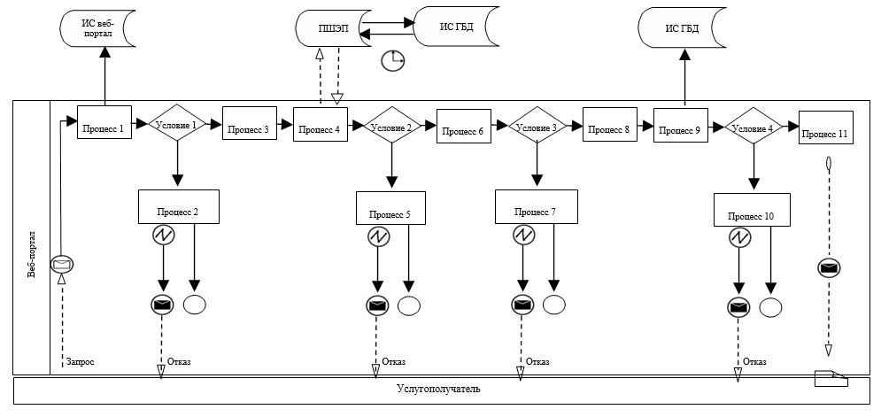

**Условные обозначения:**

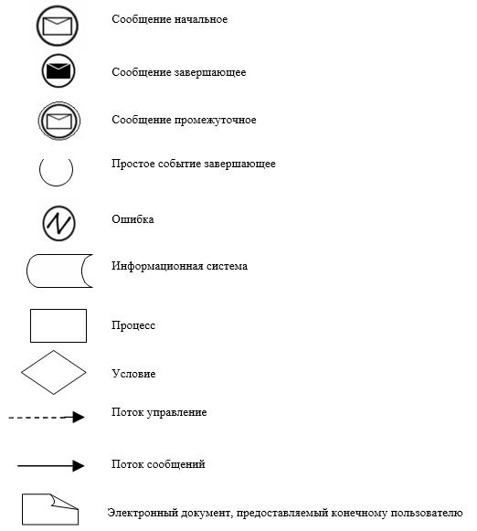

|  |  |
| --- | --- |
|  | Приложение 2 к регламенту государственной услуги "Предоставление поддержки по развитию производственной (индустриальной) инфраструктуры в рамках Государственной программы поддержки и развития бизнеса "Дорожная карта бизнеса - 2020" |

**Справочник бизнес-процессов оказания государственной услуги**  
**"Предоставление поддержки по развитию производственной (индустриальной) инфраструктуры в рамках Государственной программы поддержки и развития "Дорожная карта бизнеса - 2020"**

**При оказании государственной услуги через услугодателя**

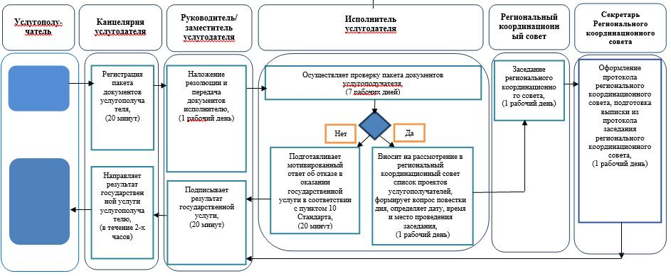

**Условные обозначения:**

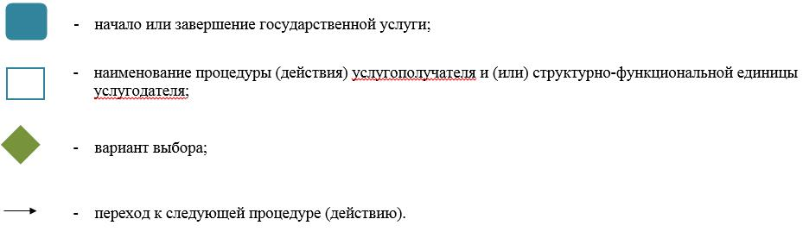

**При оказании государственной услуги через веб-портал**

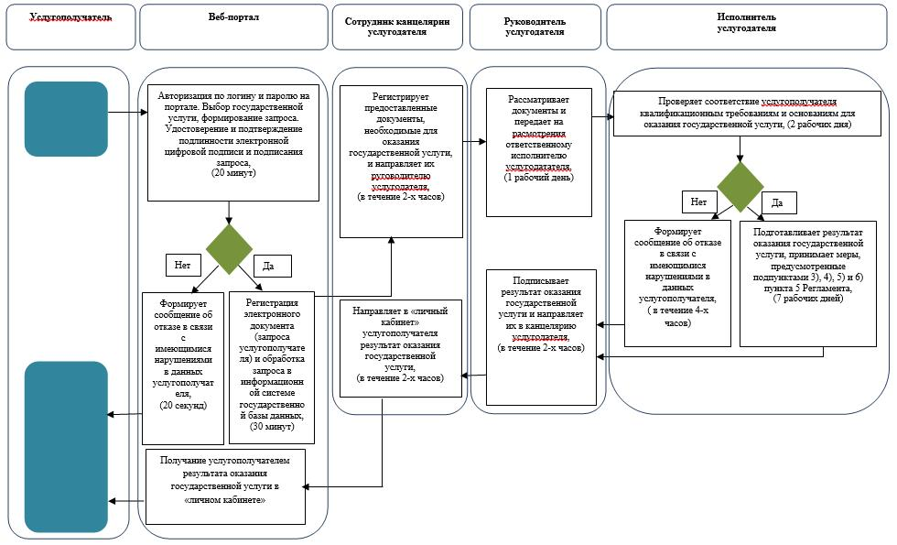

**Условные обозначения:**



|  |  |
| --- | --- |
|  | Приложение 3 к постановлению акимата Жамбылской области от "__" ______2019 года №____ |

**Перечень утративших силу постановлений акимата Жамбылской области:**

      1. Постановление акимата Жамбылской области от 11 апреля 2016 года № 120 "Об утверждении регламентов государственных услуг в сфере предпринимательства" (зарегистрировано в Реестре государственной регистрации нормативных правовых актов № 3053, опубликовано 20 мая 2016 года в информационно-правовой системе "Әділет");

      2. Постановление акимата Жамбылской области от 8 сентября 2016 года № 275 "О внесении изменений в постановление акимата Жамбылской области от 11 апреля 2016 года №120 "Об утверждении регламентов государственных услуг в сфере предпринимательства" (зарегистрировано в Реестре государственной регистрации нормативных правовых актов № 3185, опубликовано 3 ноября 2016 года в информационно-правовой системе "Әділет");

      3. Постановление акимата Жамбылской области от 18 сентября 2017 года № 197 "О внесении изменений в постановление акимата Жамбылской области от 11 апреля 2016 года № 120 "Об утверждении регламентов государственных услуг в сфере предпринимательства" (зарегистрировано в Реестре государственной регистрации нормативных правовых актов № 3543, опубликовано 24 октября 2017 года в эталонном контрольном банке нормативных правовых актов Республики Казахстан в электронном виде).

© 2012. РГП на ПХВ «Институт законодательства и правовой информации Республики Казахстан» Министерства юстиции Республики Казахстан